Как организовать режим дня ребенка в период карантина.
Подборку рекомендаций составила
учитель-дефектолог ПМПК
Калининского района г. Челябинска
Е. В. Пятина
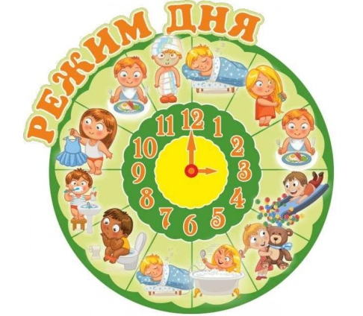
Вынужденное пребывание детей дома часто нарушает привычный режим дня, а это может негативно отразиться на общем состоянии детей. От режима питания, сна и отдыха зависят наше физическое здоровье, психологический и эмоциональный статус. А если мы говорим о ребёнке, то режим - это ещё и основа правильного воспитания. Соблюдение режима дня положительно влияет на физическое здоровье, потому что режим дня укрепляет иммунитет. Получается, что для ребёнка понятие «режим» - это режим дня, который включает в себя распорядок сна, питания, занятий и отдыха, игр и прогулок. В период вынужденного пребывания дома очень важно сохранить привычный распорядок дня, как это было бы, если бы ребенок ходил в детский сад или школу. Точный режим дня можно узнать на сайте вашего учреждения.
Чтобы режим дня было легче соблюдать постарайтесь проявить смекалку и творческую активность.
Например, ранний утренний подъем можно сопровождать негромкой музыкой; можно мотивировать ребенка проснуться минут на 10 пораньше, чтобы посмотреть утренний мультфильм. За 10-15 минут до подъема приоткройте шторы и дверь, по возможности и окно. Придумайте ритуал для того, чтобы проснуться: потешка или стихотврение одновременно с поглаживанием или поцелуем помогут малышу встать в хорошем настроении.
Утренняя гимнастика - это может быть и обычная зарядка, и мультзарядка, и танцы под музыку.
В течение дня необходимо чередование учебной, творческой и физической нагрузки. Режим умственной деятельности также надо поддерживать в период вынужденного пребывания дома. Необходимо правильно организовать и систематизировать время проведения и количество занятий, т. е. домашний режим не должен сильно отличаться от дошкольного или школьного учреждения. В дошкольном возрасте в утреннее время после завтрака 2-3 разнонаправленных занятия и в старшем и подготовительном возрасте 1-2 занятия после сончаса. Длительность занятий зависит от возраста ребенка: в возрасте 3-4 лет занятие длится не более 15 минут, 4-5 лет – не более 20 минут, 5-6 лет – 25 минут, 6-7 лет – 30 минут. В середине занятия обязательно делайте физкультминутку, а перерыв между занятиями не менее 10 минут. Создайте группу родителей с воспитателями в мессенджерах, чтобы получить консультацию, как и на какие темы заниматься с детьми.
Для дошкольников и младших школьников продумайте игры, двигательную активность в течение дня. Ведь даже в условиях строгого карантина, когда нельзя выходить на улицу, необходима физическая нагрузка. Надо помнить, что пик физической активности должен приходиться на первую половину дня, обязательно подвижные игры. Старайтесь все делать вместе со своим ребенком: уборку в квартире, играть, готовить обед. Ведь все минусы можно обратить в плюсы, а карантин – это отличная возможность побыть вместе с ребенком, качественно провести время и пообщаться «по душам». Сделанные вместе дела не только сближают родителей и детей, но и учат выполнять несложные обязанности по дому. Самое время включить фантазию и обыграть рутинную ситуацию, когда вся семья должна сидеть дома и не выходить на улицу. Можно придумать приключенческую игру, распределив роли в ней, «Необитаемый остров», «Корабль», «Космическое путешествие» и т. д. Карантин может быть совсем нескучным: появилось время для просмотра давно отложенных фильмов, чтения книг, изготовления поделок, возможность отправиться в виртуальную экскурсию по музеям не выходя из квартиры и обсудить увиденное с ребенком. Исключайте соблазн усадить ребенка за компьютер, планшет или телевизор. Игры и мультфильмы возбуждающе действуют на психику ребенка. Когда мы даем гаджет ребенку, мы предлагаем ему деятельность, которая не требует от него интеллектуального напряжения. Но если уж от гаджетов невозможно отказаться, помните, что в дошкольном возрасте их можно использовать не более 1 часа в течение дня, а для ребенка младше 3-х лет максимум – полчаса. Используйте интернет ресурсы для просмотра мастер классов, пусть ребенок, когда смотрит видео - лепит, рисует, танцует, двигается.
Соблюдайте режим питания и сна в соответствии с возрастом ребенка.
В вечернее время перед сном деятельность ребенка не должна быть слишком шумной и активной. Можно почитать книги, порисовать, поиграть с кубиками или конструктором, обсудить прошедший день. Включите мягкий свет и уберите посторонние звуки за полчаса до того как ребенок ложится в постель. Теплый душ или ванна также помогут ребенку легче уснуть.
Таким образом, сохраняя привычный распорядок дня в период карантина, не нужно будет прилагать усилия по его окончании, чтобы вернуться в прежний режим.

